Colégio São Paulo Futuro
Lista de Material Berçário - 2017
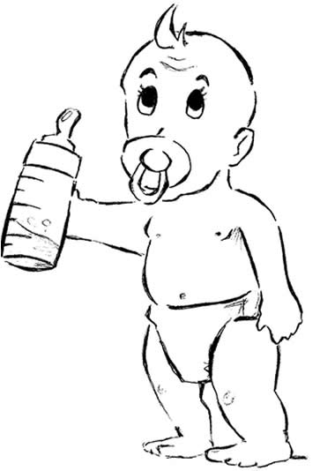
Materiais que ficam na Escola:
01 chupeta que ficará na escola (reserva)
01 mamadeira para leite
01 chuquinha para água
01 copo plástico para água ( para os maiores )
01 shampoo e 01 condicionador de sua preferência (fica na bolsa)
01 sabonetes em pedra / 01 saboneteira (fica na bolsa)
01 pacote de cotonetes
01 colônia de bebê
03 pacotes de algodão
02 caixas de lenço de papel
01 marcador permanente (caneta)
01 DVD de desenhos infantis (não precisa ser novo)
01 brinquedo pedagógico
02 fantoches
01 caixa, lata ou pote enfeitado
01 lata de leite ou 3 caixas de leite de sua preferência (solicitaremos reposição conforme necessidade)
06 fraldas / Pomada assadura
Lenço Umedecido
01 Livro de pano
30 saquinhos plásticos

O que vem e volta diariamente na malinha do bebê:

01 saquinho para roupas sujas
Agenda
01 chupeta
01 cobertozinho / xale
01 ou 02 fraldinhas / paninho de boca / 01 babador
03 trocas de roupa e um agasalho a mais (quando estiver frio )

Tudo deve conter o NOME da criança, inclusive, o que for de tecido
(pode ser bordado)

Obs.: Todo material deve estar devidamente identificado com etiquetas contendo o nome e a série do aluno.

LEMBRETE: CONFORME CONTRATO ASSINADO NO ATO DA MATRÍCULA: É de exclusiva responsabilidade do CONTRATANTE a aquisição de material escolar constante nesta lista, sendo estes conferidos pela CONTRATADA e na ausência de algum item, será encaminhado ao CONTRATANTE um boleto no valor respectivo dos itens faltantes.Qualquer dúvida consulte o contrato

